Контрольная работа №1 за IV курс по предмету:

«ЭЛЕКТРО-НАВИГАЦИОННЫЕ ПРИБОРЫ»

Курсанта Вечернезаочного отделения

Борискина Олега Ивановича

Код ШМ8559

Заочное отделение

Специальность: «Морское судовождение»

Вариант 2

2001 год

КОЛЛЕДЖ ИННОВАНЦИОННЫХ ТЕХНОЛОГИЙ СПЕЦИАЛИСТОВ ФЛОТА СПбГУВК
1.Определить направление прецессии
ωпр

Р

0

Свободный гироскоп, 2 основных свойства, что надо сделать, чтобы превратить гироскоп в гирокомпас.
Принцип работы современного гирокомпаса основан на свойствах гироскопа и общих законах суточного вращения Земли вокруг своей оси. Поэтому гироскоп является основным элементом гирокомпаса.
Гироскоп—симметричное, быстро вращающееся твердое тело, ось вращения которого подвешена так, что может изменять свое направление в пространстве относительно любой системы координат, не связанной с гироскопом.
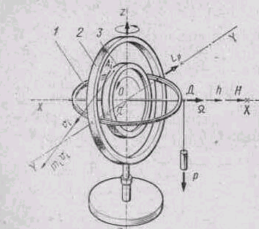
Рис. 109. Лабораторный гироскоп
Если центр тяжести гироскопа совпадает с его геометрическим центром. (точкой подвеса), то такой гироскоп называется уравновешенным.
Уравновешенный гироскоп, у которого сумма моментов всех внешних сил, включая силы трения в подвесе, равна нулю, называется свободным гироскопом. Гироскопы обладают характерными, присущими им свойствами. Первое свойство: главная ось гироскопа сохраняет свое направление в мировом пространстве неизменным, т. е. то, которое ей было задано перед включением ротора во вращение. Чтобы убедиться в этом, надо направить главную ось гироскопа на какую-либо звезду, так как координаты звезд из-за их большого удаления от Земли остаются неизменными. Это свойство объясняется законом инерции: каждая частица твердого вращающегося тела сохраняет заданную ей плоскость вращения.
Второе свойство: если к гироскопу приложить внешнюю силу Р (см. рис. 109), то его главная ось будет совершать движение, направленное перпендикулярно приложенной внешней силе. Такое движение называется прецессионным.
Превращение гироскопа в гирокомпас. Если установить свободный гироскоп на земной поверхности в некоторой северной широте и направить главную ось (Н) в плоскости меридиана на N, то через некоторое время обнаружим видимое отклонение главной оси к востоку от точки N на угол а, и вместе с тем главная ось начнет видимый подъем над плоскостью истинного горизонта на угол β.
Таким образом, чтобы превратить гироскоп в указатель меридиана, т. е. в гирокомпас, необходимо: l) установить главную ось (вектор Н) в плоскости меридиана; 2) заставить главную ось непрерывно прецессировать за меридианом с угловой скоростью w2= =wo sin Ф, т. е. с такой же, с какой меридиан .наблюдателя поворачивается вокруг отвесной линии в данной широте в результате суточного вращения Земля. Для выполнения этих условий в чувствительном элементе (ЧЭ) гирокомпаса, основой которого является гироскоп, центр тяжести последнего смещен вниз по оси •Z—Z относительно центра подвеса за счет дополнительного груза Р, подвешенного к нижней части гирокамеры, условно названного маятником: OG=a. В положении / ось Х—X параллельна плоскости истинного горизонта и ц. т. (G) гироскопа и центр подвеса О лежат на одной вертикали, совпадающей с отвесной линией, и момент L силы Р будет равен нулю.
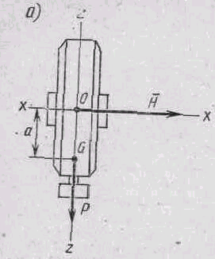
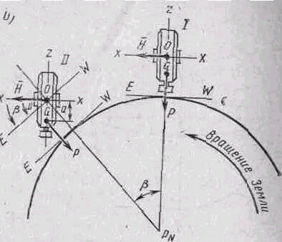
Превращение гироскопа в гирокомпас путем смещения центра тяжести.

2.Гирокомпас «Амур-2». Технические данные, состав комплекта. Основание основного прибора. Синхронно-следящая система, стол ГК, правила т/б и уход за ГК.

ГИРОКОМПАС «АМУР-2»
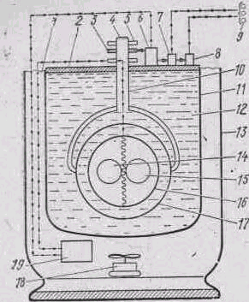
Технические данные и принцип работы. Гирокомпас «Амур-2» — двухгироскопный малогабаритный компас с жидкостным подвесом чувствительного элемента и принудительным воздушным охлаждением. Питается от агрегата преобразователя АМГ-202, с синхронного генератора которого в схему ГК подается трехфазный ток (120 В, 500 Гц). Асинхронный двигатель АМГ-202 питается от судовой сети трехфазного тока (220/380 В, 50 Гц). Точность показаний гирокомпаса на неподвижном основании ±0,3, на движущемся судне с постоянной скоростью и постоянным курсом ±1,5°, при маневрировании—около ±3°. Расчетная широта ср=60°, расчетный период незатухающих колебаний ЧЭ T=84,4 мин, фактор
Принцип работы гирокомпаса (стрелки — электрическая связь; двойные стрелки — механическая связь)
затухания f=3±l. Время прихода в меридиан 5—6 ч. Время отработки следящей системой угла рассогласования следящей сферы с ЧЭ в 90° не более 15 с. Гарантийный срок работы ЧЭ 3000 ч. Угловая скорость вращения гиромоторов 29 800 об/мин. Гирокомпас рассчитан на работу при температуре окружающего воздуха от —20° до +40°С. Нормальная температура поддерживающей жидкости +37°— 41°С, допустимый предел +58°С. Число принимающих репитеров не более 12 шт. Высота основного компаса 110 см, диаметр 50 см, масса около 100 кг. Состав поддерживающей жидкости: дистиллированная вода — З л, глицерин химически чистый—1 л, формалин жидкий — 50 см³, спирт реактификат 96%-ный—1 л, реактивная бура— 10 г. Плотность поддерживающей жидкости при температуре окружающего воздуха +20°С, Р= 1,032 г/см³ (±0,002 г/см³).
Принцип работы гирокомпаса сводится к следующему.
В нактоузе 13 на кардане / подвешен резервуар 11 с поддерживающей жидкостью 12, закрытый крышкой стола. К столу 2 в подшипнике гайкой 4 на держателе 10 подвешивается следящая сфера 17, в которой помещена гиросфера 16 (ЧЭ), внутри которой помещены гиромоторы 14 и 15. В верхней части держателя укреплена картушка 5, механически (через систему шестерен 3) связанная с электродвигателем 6 отработки следящей системы. Последний через систему шестерен связан с сельсинами-датчиками 7 и 8, от которых работают принимающие репитеры 9, дублирующие показания основного компаса. Когда судно идет прямым курсом, следящая сфера находится 'в согласованном положении с ЧЭ, вспомогательная обмотка электродвигателя 6 обесточена и синхронно-следящая передача находится в положении равновесия. Если судно начинает изменять курс, следящая сфера рассогласуется с ЧЭ, появится электрический сигнал рассогласования, который поступит в усилитель 19, а затем на вспомогательную обмотку электродвигателя 6. Последний механически начнет разворачивать роторы сельсинов-датчиков 7 и 8, от которых начнут разворачиваться роторы сельсинов, принимающих 9 и их картушки. С приходом судна на новый курс, электродвигатель 6 через систему шестерен приведет следящую сферу в согласованное положение с ЧЭ.
Охлаждение поддерживающей жидкости 12 в резервуаре 11 осуществляется электродвигателем 18.
Комплект гирокомпаса. Конструкция систем и узлов. В комплект гирокомпаса входят следующие приборы: основной прибор 1АМ; агрегат питания АМГ-202 с блоком регулировки частоты—прибор 18; курсограф 23АМ; репитеры для пеленгования 19К, установленные на пелорусах 20К—2 шт.; настенный репитер—38Г; репитер с подвесом 38К—'на специальном кронштейне; визуальный пеленгатор 22А; оптический пеленгатор ПГК-2;
планшет-корректор с набором таблиц скоростной погрешности для различных диапазонов широт; ЗИП и папка с технической документацией.
Основной прибор 1АМ состоит из основания и компасной секции. В основании смонтированы платы выводов, предохранители, магнитный усилитель резонансного типа УТ-1, реле МКУ-48С — для включения двигателя вентилятора в автоматическом режиме, пакетный переключатель—для запуска агрегата питания гирокомпаса. В передней части компасной секции размещены приборы контроля и сигнализации.
Гиросфера (или чувствительный элемент) представляет собой герметически закрытый шар (сферу), собранный из двух полушарий, выдавленных из листовой латуни, покрытых снаружи эбонитом, а в районе полюсов и экватора — графитом, через специальные буксы в которых подается питание на гиромоторы и катушки электромагнитного дутья. Вес ЧЭ в воздухе 3710 г, диаметр 192 мм. Внутри ЧЭ на кронштейне размещены два гиромотора, представляющие собой трехфазные асинхронные электродвигатели с короткозамкнутыми роторами типа «Беличье колесо», а статорная обмотка уложена внутри ротора. В верхней части гирокамеры установлен масляный успокоитель секционного типа, а также уложены верхняя и нижняя катушки электромагнитного дутья. Снаружи ЧЭ, в экваториальной плоскости, нанесены деления от 0° до 360° с ценой одного деления в 2°. В нижней части ЧЭ имеется отверстие, через специальный ниппель в котором залито веретенное масло. За счет веса масла смещается ц. т. ЧЭ вниз по оси Z—Z и достигается маятниковый эффект. Это же масло используется для смазки подшипников гиромоторов, поэтому ЧЭ всегда должен находиться в вертикальном положении. Категорически запрещается наклонять или опрокидывать ЧЭ, чтобы не вывести его преждевременно из строя.
Следящая сфера является связующей частью следящей системы и служит для жидкостного подвеса ЧЭ и подводки к нему электрического питания. Следящая сфера состоит из держателя 3 с шестью полыми стержнями 5 для подвода тока к следящей сфере и двух полусфер / верхней и нижней, выдавленных из листового алюминия, покрытых снаружи эбонитом, а изнутри — эбонитом и графитоэбонитом. Полусферы 1 связаны между собой кольцами 6. Верхняя полусфера на полюсе имеет отверстие для доступа поддерживающей жидкости внутрь следящей сферы. Между экваториальными поясами вставлены колонки 7, стекла 2 со срезами также для доступа внутрь поддерживающей жидкости. На стеклах нанесены горизонтальные риски, по которым можно определить положение ЧЭ по высоте. Держатель 3 с эбонитовым диском 4 подвешивается на подшипниках, закрепленных на столе гирокомпаса. На верхней части держателя закреплен коллектор с контактными кольцами. На верхней части стакана держателя крепится азимутальная шестеренка, которая соединяется зубчатой передачей с двигателем отработки следящей системы АДП-1, который механически связан с роторами датчиков курсоуказания типа ДИ-150.
Подвес чувствительного элемента осуществляется следующим образом. ЧЭ помещается внутри следящей сферы и вместе с ней погружается в резервуар с поддерживающей токопроводящей жидкостью. Трение ЧЭ о жидкость ничтожно и проявляется лишь в начальный момент поворота ЧЭ относительно следящей сферы, так как в дальнейшем следящая сфера вместе с жидкостью начнет поворачиваться вслед за ЧЭ. Зазор между ЧЭ и следящей сферой в верхней и нижней частях — 4—6 мм, а в экваториальной плоскости — 3,5 мм. При плавании судна в штормовую погоду, а также при выполнении маневров возникают ускорения, которые могут вызвать смещения ЧЭ и касание его о следящую сферу, что приведет к неустойчивой работе гирокомпаса. Во избежание этого в гирокомпасе «Амур-2» при температуре поддерживающей жидкости около +39°С ЧЭ (плотность ее р=1032 кг/м³) обладает нулевой плавучестью, а также центрируется внутри следящей сферы двумя катушками элекромагнитнитого дутья (рис. 129, где 1—следящая сфера; 2—ЧЭ; 3—катушка электромагнитного дутья верхняя; 4 — поддерживающая жидкость; 5 — нижняя катушка электромагнитного дутья).
Трехфазный ток (120 В, 500 Гц), протекая по верхней и нижней 3 и 5 катушкам электромагнитного дутья, создает вокруг них переменные электромагнитные поля. Последние пересекают силуминовый корпус следящей сферы 2, наводят в ней электромагнитные поля, векторы напряженностей которых создают силы отталкивания Fi и Fi', направленные к геометрическому центру О следящей сферы. Горизонтальные Fr и Fr' и вертикальные Fв и Fв' составляющие этих сил отталкивания устраняют перемещение ЧЭ в горизонтальной и вертикальной плоскостях.
Для устойчивой работы ЧЭ необходимо, чтобы последний не смещался от нормального положения больше чем на ±2 мм. Для выполнения этого требования температура поддерживающей жидкости не должна отличаться от рабочей больше чем на ±2° С.
Подвод питания к ЧЭ — через следящую сферу. На гиромоторы и катушки электромагнитного 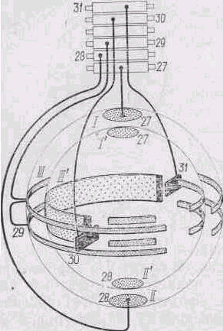 Рис. 130. Подвод питания к ЧЭ через следящую сферу

дутья подается трехфазный ток (120 В, 500 Гц) от синхронного генератора агрегата АМГ-202. Все три фазы от генератора подаются на выводы 27, 28, 29 (рис. 130) стола компаса, а затем на одноименные кольца коллектора, надетого на держатель следящей сферы, и далее по проводникам полых стержней. Первая фаза 27 подается на верхнюю полярную шапку / следящей сферы, вторая фаза 28 — на нижнюю полярную шапку /' и третья фаза 29 — на экваториальный полупояс /// следящей сферы, а затем через токопроводящую поддерживающую жидкость—на идентичные электроды ЧЭ (Г, II', III'). Кроме того, ток сигнала при рассогласовании следящей сферы с ЧЭ подается по проводам стержней 30 и 31 и далее на мостовую схему следящей системы. Так как расстояние между электродами различных фаз значительно больше 'расстояний между электродами одной и той же фазы, токи, проходя через поддерживающую жидкость, имеют малые межфазные утечки. Стол гирокомпаса служит для подвеса следящей сферы с ЧЭ и закрытия резервуара с поддерживающей жидкостью, крепится к резервуару с помощью бронзовых болтов.
На столе гирокомпаса размещены: выводные платы для подводки питания; щеткодержатели со щетками (через них подается ток на контактные кольца, с которых по лапам «паука» следящей сферы подается питание на ЧЭ); термометр для контроля за температурой поддерживающей жидкости; уровень для установки стола компаса в горизонтальном положении; лампочки подсветки стола компаса; электродвигатель отработки следящей системы АДП-1; два сельсина-датчика ДИ-150, системой шестерен связанных с двигателем АДП-1; картушки отсчета курса с ценой деления 0,1°, механически связанные с электродвигателем АДП-1; термореле — для автоматического включения двигателя вентилятора при температуре поддерживающей жидкости +42° С и замыкателя ревуна, срабатывающего при температуре поддерживающей жидкости 4-58° С. Контакты термореле замыкаются с помощью термостата
Резервуар с поддерживающей жидкостью:
/ — ЧЭ; 2 — следящая сфера; 3 — крышка стола; 4 — корпус резервуара; 5 — корпус компасной секции; 6 — ртуть; 7 — электродвигатель вентилятора

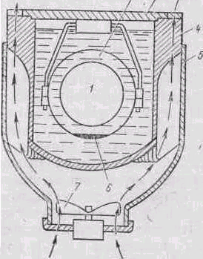
Термостат:
/—шток; 2—гофрированная трубка;
3-корпус; 4 — бензол

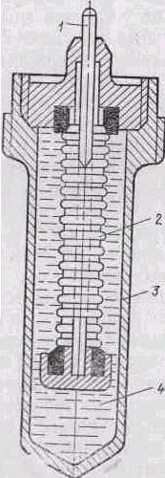
—полого металлического стакана, к корпусу которого внутри закреплен металлический шток с гофрированной трубкой. Внутрь стакана залит бензол, который при нагреве поддерживающей жидкости расширяется и поднимает шток кверху, замыкая контакты термореле.
Резервуар 4 с поддерживающей жидкостью предназначен для размещения в нем следящей сферы 2 с чувствительным элементом /. Последние погружены в токопроводящую поддерживающую жидкость, составленную из дистиллированной воды — З , химического глицерина—1 л, реактивной буры—10 г, спирта-ректификата — 1 л и 47,5 см³ жидкого формалина. Глицерин создает необходимую плотность, спирт-ректификат обеспечивает ее незамерзание до температуры —20° С бура повышает электропроводность жидкости, а формалин предотвращает развитие в ней микроорганизмов.
Резервуар, закрытый крышкой 3, представляет собой металлический сосуд 4 из красной меди, внутри покрытый эбонитом для защиты металла и поддерживающей жидкости от окисления. Наружная поверхность резервуара ребристая, что способствует лучшей теплоотдаче. В корпусе резервуара имеется окно, закрытое стеклом (для наблюдения за положением ЧЭ). Компасная секция изготовлена из алюминия. В ней на цапфах в двух карданных кольцах на пружинном подвесе помещен резервуар. В нижней части компасной секции на кронштейне укреплен вентилятор — трехфазный асинхронный электродвигатель с крыльчаткой 7, предназначенный для принудительного воздушного охлаждения поддерживающей жидкости. Сверху компасная секция закрывается колпаком, предохраняющим стол 3 гирокомпаса от влаги и имеющим в верхней части смотровое стекло для наблюдения за показаниями прибора. Снаружи компасной секции размещен тумблер для включения освещения компаса и пакетный переключатель на два положения — «Вентилятор включен» и «Автомат. работа». Компасная секция крепится к основанию гирокомпаса с помощью трех болтов так, чтобы смотровое окно находилось со стороны кормы судна. Отверстия для крепления болтами имеют эллиптическую форму, что позволяет развернуть секцию на необходимый угол для выбора постоянной поправки гирокомпаса.

СИНХРОННО-СЛЕДЯЩАЯ СИСТЕМА
Следящая система и синхронная передача показаний основного прибора на принимающие репитеры — один из важных узлов гирокомпаса. Синхронно-следящая система включает ЧЭ, являющийся датчиком; следящую сферу, через которую подается сигнальный ток на магнитный усилитель резонансного типа УТ-1, предназначенный для усиления тока сигнала и подача его на вспомогательную обмотку электродвигателя АДП-1; сельсины-датчики

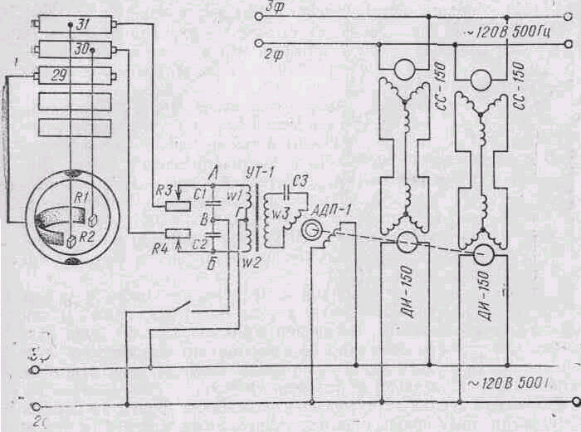
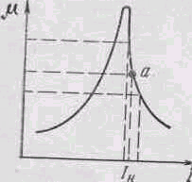
Схема синхронно-следящей системы гирокомпаса «Амур-2»
ДИ-150, электрически связанные с сельсинами-приемниками СС-150 репитеров.
График зависимости магнитной проницаемости |х сердечников УТ-1 от тока подмагничивания / (а—рабочаяточка!
Следящая система работает на принципе электрических мостов сопротивления, включенных во вторую и третью фазы. Первый мост составлен электрическими сопротивлениями (R1 и R2) столбиков жидкости между электродами 30 и 31 следящей сферы и следящими электродами ЧЭ, активными регулируемыми сопротивлениями R3 и R4 в основании компаса, сопротивлениями конденсаторов C1 и С2 и первичных полуобмоток W1 и W2, намотанных на крайних стержнях трансформатора УТ-1, включенных навстречу друг другу. На среднем стержне УТ-1 намотана вторичная обмотка, включенная в цепь вспомогательной обмотки двигателя АДП-1.
Когда судно движется прямым курсом, следящая сфера согласована с ЧЭ, сопротивления R1 и R2 равны и оба моста следящей системы будут уравновешены. Разность потенциалов в диагонали этого моста (между точками А и Б) будет равна нулю, по первичным обмоткам W1 и W2 УТ-1 будут протекать равные, но в противоположной фазе токи, и вторичная обмотка W3
УТ-1, а следовательно, и вспомогательная обмотка двигателя АДП-1 окажутся обесточенными. Если судно начинает изменять курс, ЧЭ продолжает оставаться в меридиане. Следящая сфера вместе с судном начнет поворачиваться относительно ЧЭ, и равенство сопротивлений R1 и R2 нарушится. По плечам первого моста сопротивлений потекут неодинаковые токи, появится разность потенциалов в диагонали между точками А и Б, и ток сигнала начнет обтекать первичные обмотки W1 и W2 УТ-1, причем в одной из них будет совпадать по фазе, а в другой находиться в противофазе. Это приведет к резкому изменению магнитной проницаемости крайних сердечников УТ-1 (рис. 135). Индуктивности обмоток W1 и W2
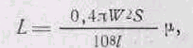
где W—число витков рабочих обмоток W1 и W2; " ' •S — площадь поперечного сечения сердечника;
l — длина средней магнитной силовой линии сердечника;
[л — магнитная проницаемость сердечников.
Таким образом, в контуре, составленном индуктивным и емкостным сопротивлениями, в котором сигнальный ток совпадает по фазе с током подмагничивания, магнитная проницаемость сердечника, а следовательно, и индуктивность обмотки резко уменьшатся и индуктивное сопротивление обмотки окажется равным емкостному сопротивлению конденсатора, т. е. xl=xc. В этом контуре наступит резонанс напряжений и общее сопротивление контура будет определяться только его активным сопротивлением, т. е.

Z=R
Это приведет к резкому увеличению тока в контуре. В другом контуре L 'резко возрастет из-за увеличения магнитной проницаемости сердечника xl's>xc, общее сопротивление этого контура резко увеличится
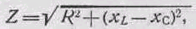
а ток в контуре резко уменьшится. В результате во вторичной обмотке W3 УТ-1 появится большой ток, а следовательно, также и во вспомогательной обмотке следящего электродвигателя АДП-1, который начнет вращаться и через шестеренчатую передачу поворачивать следящую сферу до тех пор, пока она 'не придет в согласованное положение с ЧЭ. Одновременно АДП-1 будет разворачивать роторы сельсинов-датчиков ДИ-150, электрически связанные с сельсинами-приемниками репитеров, которые, вращая картушку, будут фиксировать изменение судном курса.

ЭКСПЛУАТАЦИЯ ГИРОКОМПАСА «АМУР-2».
Правила техники безопасности при работе с компасом
1. К эксплуатации гирокомпаса допускаются лица, хорошо знающие принцип работы приборов, их устройство и правила эксплуатации.
2. Заменять предохранители при работающем компасе нужно только специальными щипцами, имеющимися в ЗИПе, а предохранители в пусковых приборах — при отключенной бортовой сети.
3. Номиналы предохранителей должны соответствовать электрической схеме системы.
4. Запрещается делать исправления в монтаже и замену отдельных приборов и узлов при работающей установке.
5. Загрузку и выемку ЧЭ следует выполнять вдвоем.
6. При составлении и замене поддерживающей жидкости нужно помнить, что ее реактивы опасны для жизни.
Ниже приводится порядок действий при подготовке пуска, пуске и остановке гирокомпаса.
Подготовка гирокомпаса к пуску
1. Провести наружный осмотр всех приборов.
2. Проверить надежность крепления подводящих концов, наличие и целостность предохранителей и ламп.
3. Проверить вручную легкость хода вращающихся частей.
4. Замерить уровень поддерживающей жидкости в резервуаре, который должен на 20 мм не доходить до верхней плоскости стола.
5. Проверить наличие чернил в перьях и запас бумаги в курсографе.
6. Проверить нивелировку стола в горизонтальной плоскости по уровню.
Пуск гирокомпаса
1. В основном приборе рукоятку включения питания поставить в положение «Включено», при этом должна загореться зеленая лампочка «Питание 500 Гц».
2. Выключатель «Освещение» поставить в положение «Включено».
3. Включить тумблер «Следящая система».
4. Проверить по амперметрам пусковые токи, которые не должны превышать 4,5 А во всех фазах. После разгона гиромоторов (3— 5 мин) проверить рабочие токи: 1-й фазы—0,5—1,0 А; 2-й фазы— 1,0—1,4 А; 3-й фазы— 1,0—1,5А.
5. Выключатель «Вентилятор» поставить в положение «Включено» и убедиться в исправности его работы, а затем поставить в положение «Автомат».
6. Проверить согласованность репитеров с показаниями основного компаса, а также согласовать ленту курсографа с показанием судовых часов.
7. Отрегулировать контакты термореле на замыкание при температуре +42°С (включение двигателя вентилятора) и +58°С (включение ревуна).
8. Проверить положение ЧЭ по высоте (допуск ±2 мм).
9. После прихода компаса в меридиан проверить скорость отработки следящей системы в обе стороны, для чего записать показания компаса, а затем изолированным проводником замкнуть накоротко выводы 30 и 28 на столе и рассогласовать картушку на 100°. Затем отпустить проводник и, когда рассогласовка составит 90°, включить секундомер, а после остановки картушек остановить секундомер; показания его не должны превышать 15 с. Подобным же образом проверить отработку в обратную сторону, при этом закорачивать следует выводы 31 и 28.
Остановка гирокомпаса
1. Рукоятку выключателя на откидной крышке основного прибора поставить в положение «Выключено».
2. Осмотреть основной прибор и протереть чистой сухой ветошью и закрыть крышками.
3. Снять пеленгаторы с пелорусов и зачехлить пелорусы.
Правила ухода за гирокомпасом
1. Периодически производить осмотр всех приборов, протирать их, чистить и смазывать вращающиеся передачи на столе основного компаса и в репитерах.
2. Чистить токоведущие кольца шкуркой, а затем протирать чистой марлей, смоченной спиртом.
3. Через каждые 1000 ч работы проводить выемку ЧЭ и очищать его от загрязнения чистой марлей, смоченной в спирте. Мягкой стеклянной шкуркой зачистить графитовые электроды ЧЭ и следящие сферы, производить замену поддерживающей жидкости.
4. Время работы компаса, устранение неисправностей, регулировки, замену ЧЭ и других приборов и деталей, осмотры установки нужно заносить в формуляр.

3. Гидравлический лаг МГЛ-25. Технические данные, состав комплекта. Сильфонный аппарат, узел пройденного расстояния. Станция лага. Пуск лага. Остановка лага. Регулятор лага Б.

ЛАГ МГЛ-25
Технические данные лага. Пределы измерения скорости судна—от 3 до 25 уз; время отработки скорости от 0 до 25 уз— (200±10) с; цена деления шкалы скорости—0,05 уз; цена оборота ротора сельсина датчика скорости—27,5 уз; цена оборота ротора сельсина датчика пройденного расстояния—1,8 мили;
допустимое рассогласование показаний репитеров с показаниями
центрального прибора по скорости—±0,25 уз, по пройденному расстоянию—0,01 мили; сельсины-датчики скорости и пройденного расстояния рассчитаны на 15 принимающих каждый; максимальное гидродинамическое давление в сильфоне при скорости 25 уз — 0,85 кПа.
Схема лага питается от сети переменного тока напряжением 110 В, частотой 50 Гц. Допустимые колебания судовой сети по напряжению ±5% от номинала, по частоте—±3%. Потребляемая мощность от сети не более 175 Вт. Допустимые остаточные поправки лага при скорости хода судна 3,5 уз—±2,5%, при скоростях от 4 до 10уз—±3,2% и от 10 до 25 уз—±1%.
В комплект лага входят: двухканальная трубка приема давления с клинкетом, крановым распределителем и воздухособирателями; центральный прибор с сильфонным аппаратом; периферийные приборы—станция питания лага, разветвительная коробка, указатели скорости и пройденного расстояния; ящик с запасными частями и инструментом; отчетно-техническая документация.
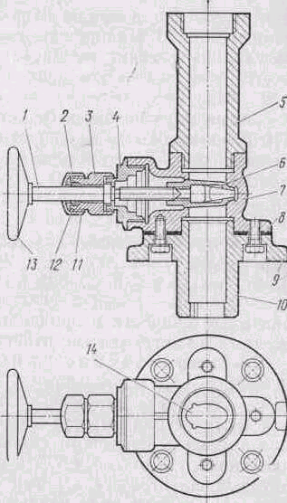
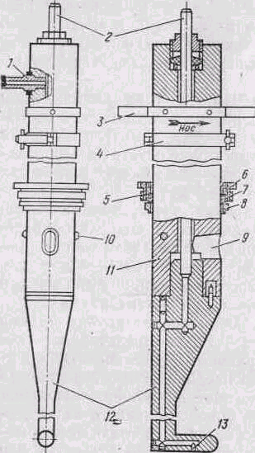
Гидравлические приборы. Облегченная трубка приема давления—двухканальная 9К-2 —представляет собой латунный стержень 11 овального сечения. В нижней части трубки имеется специальная насадка 12 с отверстием 13 для приема статического давления, которое поступает по внутреннему каналу к штуцеру 2. На верхний конец последнего надет дюритовый шланг, другой конец его соединяется со статической магистралью. Суммарное давление принимается через отверстие 9 и поступает по своему каналу к выходному штуцеру l, который дюритовым шлангом соединяется с магистралью суммарного давления. В верхней части трубки закреплена рукоятка 3 для опускания и подъема трубки. Длина трубки под днищем судна регулируется с помощью хомутика 4, зажимаемого барашка. Для правильной установки трубки в клинкете на
Облегченная трубка приема давления двухканальная
Динамический клинкет
ней есть штифт 10 и сделана надпись «Нос» и нанесена стрелка. Сальник 6 имеет набивку 7, есть гайка 5 и шайба 8.
Клинкет динамический служит для установки трубки приема давления. Он состоит из корпуса 7, верхней трубы 5 и фланца 9 с направляющей трубой 10, в которой имеются пазы 14 для правильной установки трубки приема давления. Клинкет перекрывается с помощью заслонки 6, винта 1 и маховика 13. Для создания герметичности служит сальник 3, навинчивающийся на крышку 4. Сальниковая набивка 2 уплотняется втулкой 12 с гайкой 11, а фланцем 9 клинкет крепится в шахте лага к днищу судна к специальному наварышу.
Крановый распределитель с воздухособирателями предназначен для переключения гидравлических магистралей лага в положения «Рабочее» (при котором динамическая и статическая полости сильфона соединяются с двухканальной трубкой приема давления), «Нулевое» (в обе полости сильфона подается только статическое давление, если судно не имеет хода, или одинаковое давление на ходу судна при открытом уравнительном кране 4),

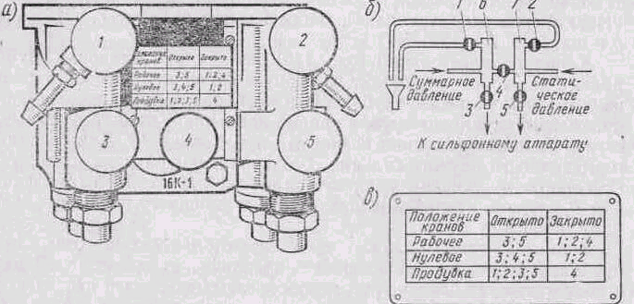
Крановый распределитель с воздухособирателями:
а—внешний вид: б—схема устройства; а—схема положения кранов; /, 2, 3 4 5—краны, 6 и 7 — воздухособиратели
а также в положение «Продувка» (положение, позволяющее промыть гидравлическую систему статическим давлением на стоянке или динамическим — на ходу судна).
Воздухособиратели 6 и 7 служат для сбора пузырьков воздуха, попадающих с забортной водой в приемную трубку. Они удаляются из гидравлической системы через краны 1 и 2.
l Центральный прибор Служит для измерения гидродинамического давления воды в сильфоне, создаваемого движением судна, и преобразования его в показания скорости и пройденного судном расстояния. Прибор состоит из: коробки выводов l; сильфонного аппарата 4 (сильфона); узла скорости 3; узла пройденного расстояния 2.
Центральный прибор закрывается крышкой, в которой вырезаны окна для наблюдения за шкалой скорости, за счетчиком пройденного расстояния, за работой сигнального диска электродвигателя пройденного расстояния, за работой часового механизма. Коробка выводов предназначена для подключения питания электроэлементов центрального прибора и периферийных приборов. Кабели в коробку выводов вводятся через сальники. •
• Сильфонный аппарат является чувствительным элементом лага и служит для преобразования гидродинамического давления в механическое усилие, приводящее в действие компенсационную систему лага, вырабатывающую значение скорости судна в узлах. Сильфонный аппарат крепится к нижней части корпуса центрального прибора. Внутри корпуса 9 сильфонного аппарата, закрытого крышкой 10, размещены три сильфона — большой, верхний 6 малый 8 и нижний 4. Во втулку 5 заделан конический упор 2, на который упирается шток 11, поджимаемый гайкой 7 при помощи пружины. Статическая и динамическая полости сильфонного аппарата через штуцера 13 и 15 соединяются трубопроводами через крановый распределитель с трубкой приема давления.

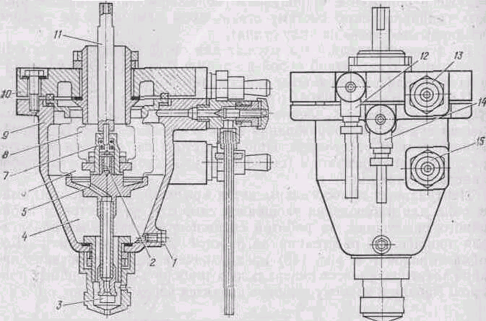
Сильфонный аппарат
Воздушные пузырьки, которые попадают в сильфон во время работы лага, удаляются через сливные краны 12 и 14. Вода из сильфонного аппарата удаляется также при постановке судна на ремонт или зимний отстой. При засорении сильфона надо произвести продувку его с помощью кранов 3 и l. •
Узел пройденного расстояния предназначен для выработки пройденного судном пути за счет перемножения мгновенного значения текущей скорости на время, осуществляемого с помощью фрикционного механизма: электродвигатель 5 получает питание при включении лага и вращает с постоянной угловой скоростью (стабилизируемой часовым регулятором /) конус 9, образующая которого рассчитана пропорционально скорости судна в узлах.
Если судно не имеет хода, фрикционный ролик 6 находится в вершине конуса и не соприкасается с ним. Когда судно дает ход, электродвигатель скорости через кинематическую передачу вращает ходовой винт 7 и перемещает каретку 8 с роликом 6 по образующей конуса 9,
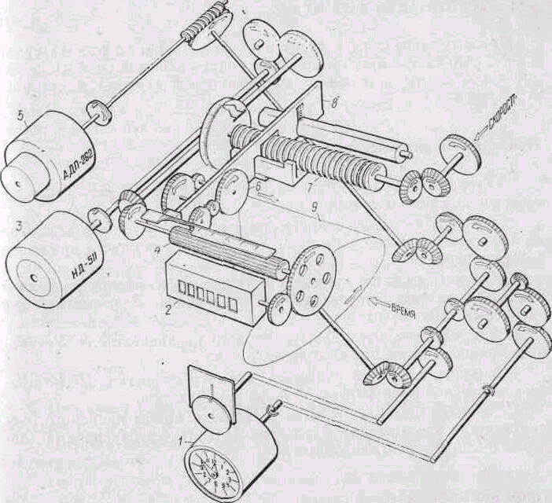
Кинематическая схема узла пройденного расстояния
устанавливает его на определенном удалении от вершины. Фрикционный ролик начнет вращать через шестеренчатую передачу и трубку 4 счетчик пройденного расстояния 2 и ротор сельсина-датчика 3 пройденного расстояния. Счетчик пройденного расстояния десятичный, барабанного типа. Точность отсчета— 0,01 мили.
. Периферийные приборы. Станция лага предназначена для подачи электропитания на электродвигатели скорости и времени, сельсины-датчики скорости и пройденного расстояния, а также на сигнальные лампы и подсветку шкал в центральном приборе и на сельсины-приемники периферийных приборов. Разветвительная коробка с предохранителями служит для подключения репитеров скорости и пройденного расстояния и защиты электросхемы от перегрузов. В репитерах скорости и пройденного расстояния установлены сельсины типа БС-404, причем сельсины-приемники скорости в приборах 1Б и 5Д имеют ту особенность, что разворачивают шкалу от 0 до 25 уз менее чем за один оборот ротора и поэтому не требуют согласования с сельсинами-датчиками скорости.

ЭКСПЛУАТАЦИЯ ЛАГА МГЛ-25
Приготовление лага к пуску начинают за 1 ч до выхода судна в рейс. Оно заключается в проверке гидравлической системы, электрической схемы, а также компенсационной системы и часового регулятора. ,
Проверка гидравлической системы
1 Установить краны кранового распределителя в «Нулевое» положение по схеме положения кранов.
2. Открыть вентиль клинкета, опустить трубку приема давления на 450 мм под днище судна и поджать сальник клинкета при наличии течи через него.
3. Открыть сливные краны (/ и 2) кранового распределителя и убедиться, что из сливных трубок течет вода. Если магистрали засорены, — прочистить их.
4. Закрыть сливные краны кранового распределителя. Установить краны в положение «Рабочее».
5. Удалить воздух из сильфона, для чего открыть сливные краны статической и динамической полостей сильфона.
6. Закрыть сливные краны и установить краны кранового распределителя в положение «Нулевое». Поднять трубку приема давления и закрыть вентиль клинкета.
Проверка электрической схемы
l. Включить на станции питания лага пакетные переключатели «Двигатели» и «Репитеры» и проверить напряжение по вольтметру, которое должно быть 110±5 В.
2 Проверить работу двигателя скорости, отклонив рукой рычаг компенсационной системы лага влево.
3. Проверить работу часового регулятора по вращению диска относительно неподвижной риски в течение 10 мин. Количество оборотов диска должно быть 160.
Проверка работы компенсационной системы
1. Установить поверочный рычаг на шарнир главного рычага, поставив поверочный груз сначала в положение «l», а затем в положение «2», и снять показания скорости, сравнив их с данными в формуляре. Расхождения не должны превышать 0,25 уз.
2. Снять рычаг и груз. Выключить лаг.

Пуск лага
1. Установить краны кранового распределителя в положение «Рабочее».
2. Поставить пакетные переключатели «Репитеры», а затем «Двигатели» на станции питания лага в положение «Включено», проверить напряжение по вольтметру.
3. Открыть клинкет и опустить трубку приема давления в рабочее положение на 450 мм под днище судна.
4. Удалить воздух из кранового распределителя и сильфона с помощью сливных кранов.
5. Поставить стрелки часового регулятора по судовому времени.
6. Сличить показания репитеров с центральным прибором и записать время пуска лага.
7. Во время работы лага, при состоянии моря до трех баллов, не реже одного раза в 4 ч удалить пузырьки воздуха из кранового распределителя и сильфона, а при состоянии моря свыше трех баллов — каждый час.
Остановка лага
1. Поставить краны кранового распределителя в положение «Нулевое».
2. Поднять двухканальную трубку приема давления и закрыть вентиль динамического клинкета.
3. После прихода стрелки указателя на нуль пакетный переключатель «Двигатели» и «Репитеры» поставить в положение «Выключено».
4. При остановках лага на длительный период необходимо удалять воду из гидравлической системы и сильфона.

4.Гидроакустический метод измерения глубин. Магнитно-стрикционный эффект.

ГИДРОАКУСТИЧЕСКИЙ МЕТОД ИЗМЕРЕНИЯ ГЛУБИН
Принцип метода. Эхолоты предназначены для измерения глубин с помощью звуковой (акустической) энергии.
Гидроакустические методы измерения глубин основаны на том, что при распространении ультразвуковых волн в воде происходит отражение их от границы раздела двух неоднородных в акустическом отношении сред (воды и грунта) и что для прохождения прямой и отраженной волн через толщу воды требуется время, пропорциональное пути, ими проходимому.
Если в днище судна установить излучатель акустической энергии И и приемник П эхосигнала с базой L (расстояние между центрами вибраторов), то путь s, проходимый ультразвуковой волной от излучателя и обратно к приемнику, определится выражением
s=ct,
где с—скорость распространения ультразвука в воде (с=1500 м/с);
t — время прохождения ультразвука в воде от излучателя до грунта и обратно к приемнику.
Измеряемая глубина Н от уровня установки вибраторов определится из выражения
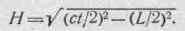
Так как на больших глубинах H>>L, то величиной (L/2)² можно пренебречь и тогда
H=ct/2.
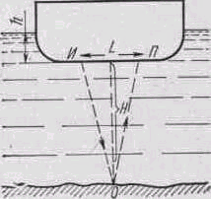
Акустические колебания. Природа звуковых и ультразвуковых колебаний одинакова. Они представляют сбой механические колебания частиц среды, обладающей определенной упругостью (воздух, вода, металлы). Ультразвуковые колебания отличаются от звуковых только частотой. Принято считать ультразвуковыми колебаниями такие, частота которых превышает 16 кГц, и они лежат за верхним пределом слышимости человеческого уха.
В эхолотах в качестве источников ультразвуковых колебаний используются вибраторы-излучатели, помещаемые в воду, колеблющийся пакетник которых создает в воде продольные акустические волны, направленные по нормали от источника колебаний в сторону морского или речного дна. Скорость ультразвуковых колебаний (УЗК) зависит от упругих свойств среды, масса которой определяет их инерционные свойства. Физические свойства забортной воды зависят от ее плотности, солености и температуры.
Ультразвуковая волна при гидроакустическом методе измерения глубин
Теоретически скорость распространения УЗК в воде определяется по формуле
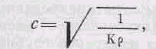
где К — коэффициент сжимаемости (изменение единицы объема воды, отнесенное к единице изменения давления), который уменьшается с увеличением температуры, солености воды и гидростатического давления;
ρ — плотность забортной воды.
Отражение и проникновение ультразвуковых колебаний при переходе из одной среды в другую зависит от удельного акустического сопротивления (рс) этих сред. Если граничащие среды имеют одинаковые удельные акустические сопротивления
ρ ₁C₁= ρ ₂С₂,
то акустическая энергия целиком переходит во вторую среду, т. е, отражение отсутствует. Если ρ 1C1>> ρ 2С2 то вся акустическая энергия, попадающая на границу раздела двух сред, целиком отразится от этой границы и полностью остается в первой среде. Так, например, удельное акустическое сопротивление воды в 3500 раз превышает удельное акустическое сопротивление воздуха. Это означает, что акустическая энергия из воды в воздух или наоборот не проходит и полностью отражается от границы раздела этих сред.
Современные способы получения ультразвука, применяемые в навигационных эхолотах, основаны на принципах магнитострикционного и пьезоэлектрического эффектов.
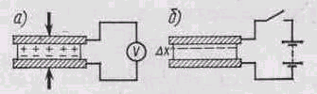
Магнитострикционный эффект. Заключается в том, что некоторые ферромагнитные материалы (кобальт, никель и их сплавы) обладают характерным свойством: если стержень из такого материала мгновенно намагнитить так, чтобы магнитные силовые линии были направлены вдоль него, то длина его либо увеличится, либо уменьшится на некоторую незначительную величину (примерно на одну миллионную часть от своей первоначальной длины). После прекращения намагничивания изменение размеров стержня происходит за счет сил собственной упругости. Намагничивание стержня достигается пропусканием через обмотку, намотаннную на него, переменного или пульсирующего тока. При этом стержень будет совершать периодические колебания (сжатие и растяжение). Это явление называется прямым магнитострикционным эффектом, особенностью которого является то, что знак деформации (сжатие или растяжение) не зависит от направления поля, намагничивающего материал, а определяется только физическими и химическими свойствами ферромагнитного материала (способом его обработки и температуры). Прямой Магнитострикционный эффект используется в вибраторах излучателях некоторых типов эхолотов. Магнитострикционный эффект обратим.
. Схемы к объяснению прямого (а) и обратного (б) пьезоэлектрического эффекта
Обратным магнитострикционным эффектом называется явление изменения степени намагничивания ферромагнитного материала под воздействием на него механических усилий. Если на предварительно намагниченный стержень падает акустическая волна, то под действием переменного акустического давления будет изменяться степень намагничивания стержня, а при наличии на стержне обмотки переменное
магнитное поле наведет в ней переменную э.д.с., преобразуя таким образом акустическую энергию в электрическую. Вибраторы колебательная система которых (пакетники) предварительно намагничена, называются поляризованными. На обратном магнитострикционном эффекте построена работа вибраторов-приемников эхолотов.
Магнитострикционные вибраторы находят широкое применение в эхолотах вследствие их большой прочности, надежности в работе и простоты конструкции.
Пьезоэлектрический эффект. Некоторые кристаллы (кварц, титанат бария и др.) при воздействии на них механического напряжения (сжатия) образуют электрическое поле и на их поверхности появляются электрические заряды. Такие кристаллы называют пьезоэлектриками. Если из таких кристаллов вырезать пластинку и поместить ее между двумя электродами, а затем сжимать, то на электродах появятся электрические заряды. Если пластинку подвергнуть растяжению, то заряды на электродах изменят свою полярность.
Явление образования электрических зарядов на поверхности кристаллической пластины при ее деформации называется прямым пьезоэлектрическим эффектом. Если к такой же кристаллической пластине подключить источник электрического напряжения, то при замыкании цепи пластина деформируется, изменяя свои линейные размеры. Деформация будет тем больше, чем больше будет приложенное напряжение. При изменении полярности подаваемого напряжения изменяется и знак деформации, т. е. вместо сжатия пластинка будет растягиваться. Такое явление принято называть обратным пьезоэлектрическим эффектом .
В настоящее время пьезоэлектрические вибраторы изготовляют из титаната бария. Они представляют собой кристаллическую керамику, получаемую обжигом смеси карбоната бария и двуокиси титана при температуре 1400°С.
Достоинством титаната бария является его большая прочность (по сравнению с естественными кристаллами), нерастворяемость в морской воде, малое внутреннее сопротивление и простота в изготовлении, а также возможность изготовлять пластины необходимой формы и размеров.

5.Эхолот НЭЛ-10. Технические данные, комплект, схема, принцип работы. Эксплуатация.
Эхолот предназначен для измерения глубин от 1 до 2000 м, может устанавливаться на крупнотоннажных морских и речных судах.
В комплект эхолота входят: вибраторы — излучатель и приемник (прибор l); самописец—прибор 4; указатель глубин—прибор 4А;. цифровой указатель глубин (ЦУГ)—прибор 16А; цифровые табло—прибор II (2 шт.); блок питания и управления с электронной частью—прибор 16; сигнальный ревун—прибор РВП; кабельные коробки—прибор 13; отчетная техническая документация.
Самописец и указатель работают раздельно, причем цифровые указатели могут работать как с самописцем, так и с указателем.
Поддиапазоны измеряемых глубин: по прибору 4—1—100 м; 15—300 м; 50—1000 м; 50—2000 м; по прибору 4А—1—100 м и 50—1000 м; по цифровому указателю l—300 м и 50—1000 м.
Предельные инструментальные погрешности (при вероятности 95%): на глубинах 1—10 м—±0,3 м; на глубинах 10—40 м— ±0,4 м; на глубинах свыше 40 м по прибору 4 и ЦУГу— ±1% от измеряемой глубины, по прибору 4А на глубинах от 40 до 100 м — d= l % от измеряемой глубины, на глубинах от 100 до 200 м — ±2%. п на глубинах от 200 до 1000 м—4=1,5% от измеряемой глубины.
Расчетная скорость распространения ультразвука в воде принята равной 1500 м/с. Эхолот может работать при скоростях судна до 25—30 уз, бортовой качки—до 10°, килевой—до 3°. Эхолот дает нормальные показания при питании от сети переменного тока (напряжением 127 В, частотой 50 Гц) и изменении напряжения от номинала на ±10% и частоты—±5%. Эхолот рассчитан на работу при температуре окружающей среды от 0° до 4-50° С. Скорость протяжки бумаги в приборе 4 составляет: на поддиапазоне 1—100 м— 40 мм/мин; 15—300 м — 13 мм/мин; 50—1000 м —4 мм/мин; на поддиапазоне 50—2000 м—2 мм/мин.
Эхолот снабжен блоком сигнализации прохождения заданной глубины в диапазоне от 5 до 50 м. Инструментальные погрешности срабатывания блока сигнализации: при установке на шкале от 5 до
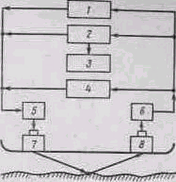
10м—±1 м; на шкале от 11 до 30м—±1,5м; на шкале от 30 до 50м—±5% от установленной глубины. Вибраторы эхолота—пьезоэлектрические, устанавливаются без прорези днища судна, поэтому замена их может производиться 'без постановки судна в док. Эхолот рассчитан на непрерывную работу до 48 ч (24 ч—с самописца и 24 ч—с указателем). Время готовности эхолота—3 мин, потребляемая мощность от сети переменного тока— не более 3000 В-А. Масса комплекта около 30 кг.
Структурная схема эхолота НЭЛ-10:
/—самописец; 3— указатель; 3 — блок сигнализации глубины; 4 — цифровой указатель глубины; Д — генератор импульсов; 6 — усилитель; 7 — вибратор-излучатель; S — вибратор-приемник
Принцип работы. Принцип работы эхолота основан на измерении промежутка времени от момента излучения ультразвукового импульса до момента его приема после отражения от дна.
Глубина, определямая эхолотом, соответствует скорости распространения ультразвука в воде по времени. Измеряемая глубина
Н=сt/2,
где с—скорость распространения ультразвука в воде;
t— время прохождения ультразвука от вибратора-излучателя до дна и обратно к вибратору-приемнику
Структурная схема эхолота изображена на рис. В вибраторе-излучателе 7, работающем по принципу обратного пьезоэлектрического эффекта, электрические колебания высокой частоты, формируемые генератором 5, преобразуются в механические колебания пакетника вибратора, передающиеся водной среде. Отраженный от грунта эхо-сигнал возвращается к вибратору-приемнику 8, в котором из-за прямого пьезоэлектрического эффекта преобразуется в электрический сигнал и поступает в усилитель 6, а. затем в самописец 1 или в указатель 2 и в цифровой указатель 4. В самописце и в указателе механическая развертка времени. В самописце используется бесконечная лента с контактным пером записи глубин, а в указателе—вращающаяся планка с неоновой лампой. Интервал времени, соответствующий измеряемой глубине, определяется перемещением развертывающего элемента от момента излучения посылки до прихода отраженного сигнала от дна. В момент посылки ультразвукового импульса записывающее перо в самописце (при работе указателя—неоновая лампа) проходит «Нуль шкалы».
В цифровом указателе глубины (ЦУГ) используется принцип электронной развертки времени в виде определенного числа импульсов, пропорциональных временному интервалу между посылочным импульсом и эхо-сигналом. Счетная система преобразует число-импульсный код в информацию о глубине, высвечиваемую в цифровом изображении на выносных индикаторах — табло — в метрах. В эхолоте при работе указателя с неоновой лампой предусмотрена автоматическая звуковая и световая сигнализации о прохождении района заданных глубин.
Устройство приборов комплекта. Самописец—прибор 4 (рис. 169) служит для автоматической записи рельефа дна и управления работой эхолота. В его литом корпусе размещены механические и электронные устройства, а на внешней панели — органы управления эхолотом. Включение прибора осуществляется переключателем «Выкл.—готов—работа», при этом загораются лампочки подсветки шкалы и эхограммы, яркость которых регулируется ручкой «Подсветка». Установка поддиапазона делается с помощью переключателя «Диапазоны», причем только при включенном двигателе лентопротяжного механизма. Для фиксации на эхограмме места записываемого рельефа на панели управления имеется кнопка «Оперативная отметка». При измерении малых глубин (10— 15 м) переключатель «Нуль—Выкл.» необходимо поставить в положение «Выкл.».
Регулировка коэффициента усиления осуществляется рукояткой «Усиление», имеющей 11 фиксированных положений. Внутри корпуса самописца на откидной плате размещены механизм развертки и механизм протяжки электротермической бумаги, приводимые в движение электродвигателем СЛ-360ТВ. Движение пера и бумажной ленты взаимно перпендикулярно, и запись рельефа дна осуществляется в прямоугольных координатах. На плате имеется механизм регулировки скорости вращения электродвигателя, фиксацию которого обеспечивает цанговый зажим. Для проведения регулировки под электродвигателем размещен выключатель «Привод— Вкл.— Выкл.», который в рабочем состоянии должен стоять в положении «Вкл.». Проверка оборотов электродвигателя осуществляется по вспышкам неоновой лампы (60 вспышек за б0±0,3 с) после постановки переключателя «Контроль оборотов» в положение «Вкл.». Под платой размещен блок посылок, осуществляющий формирование посылочных импульсов, а также ключевая схема, обеспечивающая прожиг бумаги.
Указатель—прибор 4А (рис. 170) служит для управления работой эхолота и визуальной индикации глубин. Механические и электронные устройства прибора размещены в литом корпусе с откидной крышкой, на внешней стороне которой установлены органы управления (включение работы прибора, переключатель поддиапазонов, регулятор освещенности шкал, регулятор коэффициента усиления, переключатель гашения «Нуля», переключатель установки заданной глубины и сигнальной лампы — «Заданная глубина» и неоновой лампы — «Контроль оборотов» электродвигателя.
Блок питания и управления с электронной частью—прибор 16 (рис. 171) выполнен в виде стойки, в которой размещены блоки БК-1 и БК-2, объединяющие электронную часть эхолота, в нижней части его размещен ЗИП-1. На передней панели прибора 16 размещены: сетевой выключатель, лампа контроля «Сеть», два сетевых предохранителя, переключатель «Контроль напряжений» и миллиамперметр. В блоке коррекции БК-1 размещены: усилитель мощности, служащий для усиления радиоимпульсов, возбуждающих акустическую систему вибратора-излучателя, схема контроля работы эхолота, источники питания, рассчитанные на напряжение судовой сети (127/220 В, 50 Гц), обеспечивающие выдачу следующих напряжений: для накала ламп — 6,3 В; для цепей смещения — 12,6 В на полупроводниковые схемы с последующим выпрямлением в блоке коррекции (БК-2); для питания анодно-экранных цепей генератора (+500 В и +1500 В). Для безопасной работы при обслуживании и настройке генератора в БК-1 имеется блокировочное устройство, выполненное в виде кассеты.
Блок коррекции БК-2 является комбинированным блоком, в который входят: 5 источников питания, термореле—Р1, реле подготовки цепей режима «Работ» — Р2, реле переключения приборов с указателем или самописцем — РЗ, усилители эхо-сигнала (УС-1 и УС-2}, задающий генератор, предназначенный для выработки импульса, заполненного рабочей частотой и длительностью, соответствующего определенному поддиапазону, который затем поступает в усилитель мощности БК-1. На передней панели БК-2 размещены 4 предохранителя, а в нижней части панели—монтажные платы.
Прибор l—вибраторы (излучатель и приемник) одинаковы по конструкции и отличаются только режимом работы, состоят из четырех частей: блока пьезоэлементов, крышки, кабельного ввода и патрубка. Блок пьезоэлементов представляет собой латунную мембрану с наклеенными электропроводящим клеем .пьезокерамически-ми призмами. Мембрана привулканизирована для акустической развязки к обойме, по окружному контуру которой имеется резина для акустической развязки от корпуса судна. Последняя одновременно выполняет роль герметизирующей манжеты. Приборы 13— кабельные коробки служат для соединения вибраторов с прибором 16.
Прибор 16А (рис. 172, о) и прибор 11 (рис. 172, 6} образуют цифровой указатель глубин (ЦУГ), предназначенный для преобразования показаний глубины в цифровую десятичную систему отсчета, высвечиваемую на табло. ЦУГ представляет собой преобразователь «Время—Цифра» в виде пропорционального числа импульсов, соответствующих определенной глубине в метрах. В состав ЦУГа входят: блок управления, счетчик, дешифратор, цифровые табло, источники питания.
Эксплуатация эхолота. Категорически запрещается:
включать самописец при отсутствии бумаги; переключать указатель iia самописец и обратно при неработающих электродвигателях; заменять детали, отсутствующие в ЗИПе; разбирать и собирать приборы в учебных целях.
Подготовка эхолота к пуску:
l. Убедиться, что органы управления прибором находятся: рубильник фильтра в положении «Выключено»; выключатели питания приборов 4 и 4А—в положении «Выключено»; сетевой выключатель прибора 16—в положении «Включено»; переключатель «Мельче—Выкл.—Глубже» прибора 4А—в положении «Выключено»; регуляторы «Усиление» в приборах 4 и 4А—в положении «О»; переключатель «Нуль—Выключено» и «Контроль оборотов» тех же приборов—в положении «Выключено», а переключатели «Вкл.—Выкл.» двигателей приборов 4 и 4А—в положении «Вкл.»; выключатель питания прибора 16А—в положении «Выключено».
2. Проверить легкость хода вращающихся частей от электродвигателей, состояние коллекторов двигателей и контактов АЦР.
3. Произвести пробный пуск эхолота.
4. Через 5 мин после пуска произвести контроль основных напряжений с помощью переключателя «Контроль напряжений» и миллиамперметра прибора 16. При любых положениях переключателя стрелка измерительного прибора должна находиться в секторе 0,7—0,8.
5. Проверить работу блоков с помощью лампочки «Контроль работы» прибора 16. Лампочка должна вспыхивать с частотой посылки во всех положениях переключателя.
6. Проверить правильность установки нулей приборов 4 и 4А относительно шкал и при необходимости сделать регулировку:
в приборе 4 переместить шкалу так, чтобы деление 98,5 совпало с нижним концом траверсы, и потенциометром (под платой) нулевую линию выставить до нуля шкалы (эту операцию повторить на .всех диапазонах с помощью потенциометров);
в приборе 4А для регулировки нуля выключить прибор, открыть крышку, ослабить винт, расположенный на запускающем устройстве стометрового диапазона, и сместить его в прорезях вправо и влево (таким же образом регулировка производится и на втором диапазоне).
7. Отрегулировать качество записи условной отметки в приборе 4 выставлением перьев в горизонтальном положении, для чего переключатель диапазонов поставить в нейтральное положение, а выключатель питания — в положение «Готов» и, проворачивая вручную ремень, подводить перья одно за другим к ламели и выставить их так, чтобы пишущие концы проходили по одной горизонтали, проведенной от ламели.
8. Нажать кнопку «Оперативная отметка» в самописце и, если "не рисуется сплошная линия, произвести регулировку перьев, для чего отключить двигатель и, протягивая бумагу вручную, провести каким-либо одним пером вертикальную линию, а затем, установив переключатель диапазонов в нейтральное положение, выставить остальные перья по этой линии.
9. Произвести проверку оборотов двигателей приборов 4 и 4А:
в приборе 4—по вспышкам сигнальной лампы (60 вспышек за •60+0,3 с); в приборе 4А—по вспышкам неоновой лампы на нулевой отметке в диапазоне 50—1000 м (45 вспышек за 60+0,3 с). При необходимости отрегулировать обороты с помощью АЦР в приборах 4 и 4А.
10. Для регулировки натяжения ремня в самописце приослабить стопорный винт (справа от ведомого шкива) и, вращая расположенный рядом регулировочный винт, добиться, чтобы прогиб ремня был в пределах 7—10 мм. В случае необходимости ремень следует заменить.
11. Проверить сигнальное устройство выхода на заданную глубину, для чего переключатель «Мельче—Выкл.—Глубже» установить в положение «Мельче» или «Глубже», а ручку потенциометра «Сигнал глубины»—в положение, соответствующее большей или меньшей глубине, чем глубина под килем. При этом должно сра
ботать сигнальное устройство, которое через 1—2 с автоматически отключается. Устранение неисправности сигнального устройства ведется базовым специалистом.
Для пуска эхолота нужно:
установить пакетник фильтра в положение «Вкл.»;
установить переключатель рода работ в приборе 4 или 4А в положение «Готов», а затем через 1—1,5 мин — в положение «Работа»;
установить переключатель «Питание» прибора 16А в положение
«Вкл.».
для остановки эхолота переключатели рода работ (приборы 4
я 4А), «Питание» прибора 16А и фильтра последовательно установить в положение «Выкл.».

6. Авторулевой «Печора-1». Технические данные, принцип работы, схема управления курсом судна, комплекс авторулевого. Включение и обслуживание.
Авторулевой «Печора-1» устанавливается на судах для управления секторными рулевыми машинами с электроприводом, работающим по схеме «Г—Д» (генератор—двигатель) или с гидравлическим приводом.
Авторулевой является частью комплекса управления курсом судна, состоящего из гирокомпаса (ГК), авторулевого (АР), рулевой машины (РМ) и руля, и позволяет автоматически удерживать судно на заданном курсе при любой погоде и скорости хода от 6 уз и выше, а также выполнять маневрирование при прохождении в уз-
костях и швартовке.
Виды управления: простое (дистанционное), следящее, автомат, циркуляция (изменение курса судна с заданной угловой скоростью). 'Принцип работы авторулевого основан на использовании гирокомпаса в качестве датчика, который при отклонении судна от заданного курса выдает в схему авторулевого сигнальное напряжение определенной фазы. Оно после усиления и преобразования подается на систему генератор—двигатель, механически связанную через рулевой привод с баллерами рулей, при перекладке которых на определенный борт судно возвращается на заданный курс. Схема управления курсом судна представлена на рис., где: (р—угол
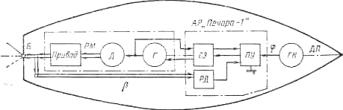
Схема управления курсом судна

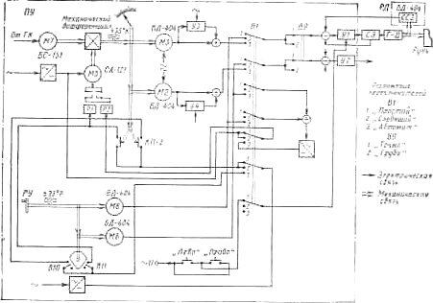
Упрощенная схема работы авторулевого «Печора-1»
рыскания судна; р—угол перекладки руля; ГК.—гирокомпас; ПУ— пульт управления; СЭ—станция электроэлементов; Г—генератор;
Д—электродвигатель; РД—рулевой датчик; РМ—рулевая машина; Б—баллер руля.
Работа авторулевого в различных режимах. Упрощенная схема работы авторулевого «Печора-1» для секторных рулевых машин дана на рис. 174.
Включение авторулевого в режим работы «Простой» осуществляется с помощью переключателя «виды работ»—В1. В этом случае при нажатии педали «Лево» («Право») замыкаются контакты соответствующего микровыключателя и напряжение от силового трансформатора подается на вход фазочувствигельного выпрямителя (ФЧВ) тиристорного усилителя, с которого сигнал определенного значения и полярности поступает на обмотку возбуждения генератора системы генератор—двигатель (Г—Д). Исполнительный двигатель при получении управляющего сигнала определенного значения и полярности проводит перекладку руля до тех пор, пока нажата педаль либо пока он не достигнет электрических ограничителей. Для возврата руля в диаметральную плоскость (ДП) необходимо нажать другую педаль и в момент подхода руля к диаметральной плоскости отпустить ее.
Для перехода на управление «Следящее» переключатель видов. управления необходимо установить в положение «Следящий». Теперь при повороте рукоятки управления на заданный угол поворачиваются связанные с ней кинематически оотооы заяяюшнх гр-лк^и-
нов Мб {М8), с которых на вход усилителя У1 подается напряжение, пропорциональное углу поворота рукоятки управления. С выхода усилителя напряжение определенной фазы поступает на обмотку возбуждения генератора системы Г—Д и исполнительный двигатель осуществляет перекладку руля на соответствующий борт. При этом рулевой датчик, механически связанный с баллерами рулей, будет разворачивать ротор сельсина датчика обратной связи (СС2), с которого на вход усилителя будет подаваться сигнал в противофазе с напряжением задающего сельсина Мб (или М8}. Исполнительный двигатель будет перекладывать руль до тех пор, пока напряжение от- задающего сельсина Мб (или М8) не будет скомпенсировано напряжением обратной связи. При возвращении рукоятки в «Нуль», руль возвратится в диаметральную плоскость.
Для осуществления вида управления «Автомат» переключатель видов управления надо установить в положение «Автомат». При этом загорится сигнальная лампа «Автомат» и принимающий сельсин курса М7 подключится к датчику гирокомпаса. Если судно идет заданным курсом, то подвижной индекс совмещен с неподвижным, роторы задающих курсовых сельсинов МЗ (или М2) находятся в нулевом положении, напряжение на выходе усилителя равно нулю и руль находится в диаметральной плоскости судна. Отклонение судна от заданного курса будет воспринято гирокомпасом, который через сельсин-датчик развернет роторы сельсинов, принимающих курс. При этом сельсин Ml развернет шкалы грубого и точного отсчетов на верхней панели пульта, а сельсин М7 через дифференциал развернет роторы задающих сельсинов курса МЗ (или М2) и связанный с ними подвижной индекс. Переменное напряжение с датчика курса, суммируясь с сигналом, пропорциональным скорости изменения курса (который вырабатывается блоком коррекции), поступает на вход усилителя, а затем на обмотку возбуждения генератора системы Г—Д, электродвигатель которой осуществляет перекладку руля в зависимости от фазы и значения управляющего сигнала в соответствующую сторону, и судно возвращается на заданный курс. Значение угла перекладки руля
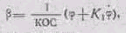
где КОС—коэффициент обратной связи;
ϕ— угол изменения курса;
Ki—коэффициент при производной обратной связи;
ϕ’ — производная от угла изменения курса.
Для различных условий плавания и в зависимости от гидродинамических свойств судна при одном и том же значении угла рыскания требуется различное значение угла перекладки руля, чтобы возвратить судно на заданный курс. Отношение значения изменения угла курса к значению угла перекладки руля называется коэффициентом обратной связи (КОС), характеризующим степень эффективности руля:
Изменение значения КОС осуществляется путем подачи различного напряжения возбуждения на сельсин-датчик положения руля в приборе РД, где предусмотрено 11 значений КОС: 0,2; 0,3; 0,4; 0,5, 0,6; 0,7; 1,0; 1,2; 1,5; 1,8 и 2,0.
В целях улучшения устойчивости удержания судна на заданном курсе в схему управления вводится сигнал, пропорциональный скорости изменения курса, вырабатываемой блоком коррекции, значение выходного напряжения которого устанавливается потенциометром регулировки с диапазоном изменения сигнала от «Нуля» до «Единицы» и должно быть таким, чтобы судно при данных условиях плавания, скорости хода и загрузке удерживалось на курсе с максимальной точностью.
Для осуществления вида управления «Циркуляция» переключатель видов управления нужно перевести в положение «Автомат», повернуть рукоятку управления вправо или влево на определенный угол и оставить ее в этом положении с помощью специальной фиксирующей рукоятки. Одновременно с поворотом рукоятки управления развернутся кинематически связанные с ней роторы сельсинов Мб (или М.8}, выполняющие в этом режиме роль датчиков, выдающих сигнал через выпрямитель на якорь электродвигателя М5 (СЛ-121). Последний со скоростью, пропорциональной углу поворота рукоятки управления, начнет через дифференциал разворачивать сельсин курса МЗ (или М2}, который выдаст сигнал перекладки руля через усилительный тракт на систему Г—Д, и руль начнет перекладываться на соответствующий борт. При этом сельсин М7, связанный с гирокомпасом, начнет через тот же дифференциал разворачивать сельсин МЗ (или М2) в обратную сторону. После того как скорость отработки будет равна заданной, подвижной индекс на пульте будет отклонен от неподвижного на некоторый угол и руль остановится заложенным на соответствующий борт.
При переходе на вид управления «Следящий» или «Простой» осуществляется возврат сельсина МЗ (или М2} в нулевое положение, если он в этот момент находится в развернутом положении. Это проводится с помощью контактов КП-2, которые до тех пор оставляют электродвигатель М5 под напряжением, пока сельсин МЗ (или М2} не вернется в нулевое положение и не развернет контакты КП-2.
Комплект авторулевого. Устройство приборов. В комплект входят: пульт управления ПУ (рис. 175)—основной прибор авторулевого, с которого ведется управление судном в различных режимах работы;
станция электроэлементов СЭ—вспомогательный прибор, предназначенный для размещения в нем электроэлементов и для удобства разводки кабельных линий;
рулевой датчик РД—предназначен для выработки сигналов обратной связи и указания положения руля. Устанавливается на рулевой машине и связан с баллерами рулей тягой.
Пульт управления ПУ выполнен в виде автономного поста управления. Корпус прибора литой, водозащищенного исполнения, устанавливается в рубке и крепится к палубе четырьмя болтами. ПУ имеет три крышки: верхнюю, среднюю и нижнюю. Верхняя и средняя крышки поворачиваются на петлях, причем верхняя крышка может фиксироваться в откинутом положении; в средней крышке имеется доступ к предохранителям. На верхней крышке ПУ расположены: окно для шкал репитера гирокомпаса и положения пера руля, гнездо для согласования шкал курса, закрытое специальной крышкой, рукоятка переключателя видов управления, педали простого управления, ручка переключателя КОС, ручка потенциометра регулировки сигнала производной, окна сигнальных ламп видов управления. На внутренней стороне верхней крышки расположены:
два трансформатора КОС, плата с выпрямительными мостиками, переключатель видов управления на три положения (состоящий из трех отдельных переключателей, кинематически связанных между собой), переключатель КОС, микровыключатели простого управления. На лицевой стороне корпуса ПУ между верхней и средней крышками размещены: рукоятка управления перекладкой руля при видах работы «Следящий» и «Циркуляция», ручка переключателя чувствительности на два положения «Грубо» и «Точно», две ручки потенциометров регулировки подсветки шкал и сигнальных ламп, ручка фиксации рукоятки управления.
На средней крышке размещены: на верхней стороне—ручка переключателей запуска системы генератор—двигатель, ручка переключателя усилителей. В нижней части корпуса пульта расположены: блоки коррекции (БК-1 и БК-2), служащие для выработки сигналов производной и интеграла от угла изменения курса, усилители У1 и У2, платы выводов и сальники для ввода монтажных кабелей. В верхней части корпуса пульта размещены: управляющие элементы схемы, сельсины Мб и М8, кинематически связанные с рукояткой управления и являющиеся датчиками заданного положения руля при виде управления «Следящий» и датчиками сигнала циркуляции при виде управления «Циркуляция», сельсин Ml — принимающий курса (репитерный), сельсин М7—принимающий курса (автономный), электродвигатель М5 (СЛ-21), разворачивающий через дифференциал датчики курса М2 и МЗ в режиме «Циркуляция» и возвращающий в нулевое положение эти сельсины при переходе на вид управления «Следящий» и «Простой».
Станция электроэлементов СЭ служит для размещения в пей электроэлементов и для разводки кабельных линий. Внутри СЭ размещены также контакторы, шунтирующие добавочные сопротивления в обмотке возбуждения исполнительного двигателя.
Рулевой датчик РД состоит из корпуса с крышкой, внутри которого размещен валик с рычагом, связанный с баллером руля и сельсинами-датчиками СС-2 и СС-3. Последние вырабатывают сигнал отрицательной обратной связи, пропорциональный положению руля, а также сигнал истинного положения руля для рулевых указателей. Внутри РД размещены электрические ограничители, микровыключатели, платы выводов.
Эксплуатация авторулевого. Внутренний осмотр приборов авторулевого можно производить только при выключенном питании. Для подготовки к работе, обслуживанию во время работы и выключению авторулевого нужно произвести нижеуказанные действия.
Подготовка к работе
1. Произвести внешний осмотр приборов системы.
2. Подать питание в схему рулевых указателей и убедиться в том, что разность между показаниями по шкале рулевой машины и стрелки истинного указателя положения руля не превышает 1°.
3. Переключатель видов управления на ПУ поставить в положение «Простой».
4. Подать питание на авторулевой с помощью переключателя.
5. Проверить и согласовать принимающий сельсин на ПУ с гирокомпасом.
6. Нажать педаль «Право» («Лево») и не отпускать до остановки руля в положении 35°±1° «Право» («Лево»).
7. Вернуть руль в диаметральную плоскость.
8. Переключатель видов управления перевести в положение «Следящий», при этом должна загореться сигнальная лампа.
9. Поворотом рукоятки управления задать угол перекладки руля «Вправо» («Влево») 30° и убедиться по показанию стрелки указателя положения руля на ПУ в том, что отработка проводится с точностью в пределах ±2°. Затем «Заложить» рукоятку управления на большой угол и убедиться в обеспечении пределов перекладки 35°±1⁰
10. Поворотом рукоятки управления вернуть руль в диаметральную плоскость.
11. Установить переключатель видов управления в положение «Автомат», при этом загорается сигнальная лампа «Автомат».
12. Проверить работу электрических ограничителей перекладки руля поворотом рукоятки управления вправо и влево до прекращения перекладки руля в пределах 35°±1⁰.
Включение авторулевого
l. Переключатель видов управления установить в положение «Простой».
2. Переключатель усилителей поставить в рабочее положение.
3. Включить переключатель РМ-1 (РМ-2), подав питание в схему авторулевого.

Обслуживание во время работы
1. При следовании прямым курсом длительное время рекомендуется использовать вид управления «Автомат».
2. При необходимости осуществления плавных поворотов судна на курсе рекомендуется использовать вид управления «Циркуляция».
3. Коэффициент обратной связи (КОС) и значение сигнала производной подбираются в зависимости от гидродинамических свойств судна и условий плавания такими, чтобы рыскание судна было наименьшим при минимальном числе перекладок руля.
4. В штормовую погоду в целях уменьшения износа рулевой машины переключатель чувствительности следует установить в положение «Грубо» и изменением КОС постараться уменьшить нагрузку на рулевую машину уменьшением числа перекладок руля.
5. При проходе узкостей, швартовке, выходе из порта рекомендуется использовать вид управления «Следящий» как наиболее удобный и экономичный.
6. При наличии неисправностей в следящих системах необходимо перейти на вид управления «Простой».

Отключение авторулевого
1. Привести руль в нулевое положение.
2. Установить переключатель видов управления в положение «Простой».
3. Выключить питание авторулевого.

